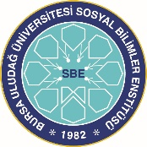
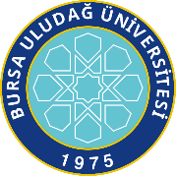
BURSA ULUDAĞ ÜNİVERSİTESİ
SOSYAL BİLİMLER ENSTİTÜSÜ
Birim Kalite Komisyonu

BAŞKAN Doç. Dr. Mustafa Berkay AYDIN
ÜYE Doç.Dr. Mehlika SARAÇ
ÜYE Doç. Dr. Turgay GÜNDÜZ
ÜYE Dr. Öğr. Üyesi Halil SERBES
ÜYE Enstitü Sekreteri: Vesile SÜLÜN
ÜYE Teknisyen: Bekir BAKAR
ÜYE Bilgisayar İşletmeni: Azime BAŞAK BAYTEKİN
ÜYE Öğrenci Temsilcisi: Melih TUTAR

